2006年黑龙江初中化学竞赛初赛试题
可能用到的相对原子质量：H-1 C—12 N-14 O-16 P-31 S-32 Cl-35.5 Na-23 Mg—24 Al—27 K-39 Ca-40 Fe-56 Cu-64 Zn-65
一、选择题(本题共20小题，每小题2分，共40分。1—10题每小窟只有一个正确选项；11—20题每小题各有一个或两个正确选项。请将正确答案的序号填入括号内)
1．定期公布的空气质量报告中，一般不涉及 ( )
A．二氧化硫 B．可吸入颗粒物
C．氮氧化合物 D．二氧化碳
2．现代医学证明，人类牙齿由一层称为碱式磷酸钙的坚硬物质保护着。碱式磷酸钙的化学式中除钙离子外，还含有一个氢氧根离子和三个磷酸根离子，则其化学式正确的是 ( )
A．Ca₂(PO₄)₃(OH) B．Ca₅(PO₄)₃(OH)
C．Ca₄(PO₄)₃(OH) D．Ca₃(PO₄)₃(OH)
3．下列叙述不符合化学史实的是 ( )
A．首先发现并制得氧气的是法国化学家拉瓦锡
B．在19世纪，首先提出分子概念的是意大利科学家阿伏加德罗
C．近代原子学说是由英国科学家道尔顿提出的
D．我国是世界上最早使用湿法冶金的国家，早在西汉就开始用于冶炼金属
4．向一定量的饱和的NaOH溶液中加入少量Na₂O固体，恢复到原来温度时，下列说法中正确的是 ( )
A.溶液中的Na⁺总数不变 B.溶剂的质量不变
C.溶质的质量分数不变 D.溶液的质量不变
5．质子和中子都是由u夸克和d夸克组成，u夸克带电量为2/3e，d夸克带电量为-1/3e，e为基元电荷。下列论断可能正确的是 ( )
A. 质子由1个u夸克和1个d夸克组成，中子由1个u夸克和2个d夸克组成
B．质子由1个u夸克和2个d夸克组成，中于由2个u夸克和1个d夸克组成
C．质子由2个u夸克和1个d夸克组成，中子由1个u夸克和2个d夸克组成
D．质子由2个u夸克和1个d夸克组成，中子由1个u夸克和1个d夸克组成
6．2004年3月，我国在世界上首先用二氧化碳作为原料生产出了一种无毒、阻气、透明、全降解塑料——二氧化碳聚合物。有关其生产和使用的说法错误的是 ( )
A.可以减少二氧化碳的排放，减缓温室效应
B．可以充分利用丰富的廉价资源生产塑料
C．该塑料可广泛应用于医药和食品包装、一次性餐具等方面
D．该塑料的应用可减少臭氧层的破坏
7．氧化铜被下列物质还原时，均可得到金属铜。若反应中生成气体的质量与试管中固体减少的质量相等，则反应中所用的还原剂是 ( )A．氢气 B．碳 C．一氧化碳 D．氨气
8．配制一定溶质质量分数的NaOH溶液时，造成所配制溶液的溶质质量分数偏高的原因可能是 ( )
A.所用NaOH已潮解
B．用量筒量取水时，俯视水面刻度线来读取体积读数
C．托盘天平的左右托盘上各放一张纸，调整天平至平衡后，将NaOH固体放在纸上称量
D．用带游码的托盘天平称量NaOH固体质量时，误将砝码放在左盘，被称量物放在右盘
9．将Mg、Al、Zn分别放入相同溶质质量分数的盐酸中，反应完成后，放出的氢气质量相同，其可能原因是 ( )
A．放入的三种金属质量相同，盐酸足量
B. 放入的Mg、Al、Zn的质量比为12：9：65，盐酸足量
C．盐酸的质量相同，放入足量的三种金属
D，放盐酸质量比为3：2：1，反应后无盐酸剩余
10．工厂排放的废硫酸，拟选用下列物质与之中和。
物质 | CaCO₃ | NaOH | Ca(OH)₂ | NH₃
市场参考价（元/kg） | 1.8 | 11.5 | 2.0 | 6.5
如果要求花最少的钱来中和同样量的废硫酸则应选择 ( )
A．Ca(OH)₂ B．CaCO₃ C．NH₃ D．NaOH
11．t℃时，有两瓶硝酸钾溶液，—瓶是饱和溶液(溶质的质量分数为40%)，另一瓶是溶质的质量分数为10％的溶液。下列实验操作中，无法区分这两种溶液的是 ( )
A．加一定量的水 B．加入少量硝酸钾晶体
C．降低温度 D．t℃时蒸发少量水
12．“绿色化学”是当今社会提出的一个新概念，在”绿色化学工艺”中，理想状态是反应中原子全部转化为欲制得的产物，即原子的利用率为100％。在用C₂H₄(丙炔)合成C₅H₈O₂(2—甲基丙烯酸甲酯)的过程中，欲使原子的利用率达到最高，在催化剂作用下还需要其他的反应物可能是 ( )
A．CO和CH₃OH B．CO₂和H₂O C．H₂和CO D．CH₃OH和H₂
13．将一定量铝粉和氧化铜混合加热，反应的化学方程式为：3CuO+2Al=3Cu+Al₂O₃，反应结束后，为了检验氧化铜是否完全反应，取少量反应后的固体，加入足量稀硫酸，允分反应后，将铁片插人溶液中。下列叙述的现象中，能够说明氧化铜没有完全反应的是 ( )
①加入稀硫酸后，有气泡生成；②加入稀硫酸后，没有气泡生成；③加入稀硫酸后，溶液中有红色不溶物质；④插入溶液中的铁片表面有红色物质析出
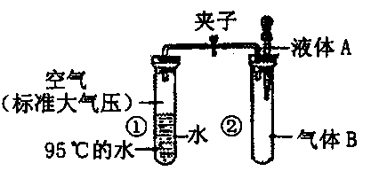
A．只有④ B．②③ C．③④ D．①③④
14．如右图所示，夹子开始处于关闭状态，将液体A滴入试管②与气体B充分反应，打开夹子，可发现试管①内的水立刻沸腾了。则液体A和气体B的组合不可能是下列的 ( )
A．氢氧化钠溶液、二氧化碳 B．硝酸银溶液、氯化氢
C．酒精、氧气 D．水、一氧化碳
15．已知氧化还原反应中存在如下关系：强还原剂+强氧化剂→弱氧化剂+弱还原剂，现有下列三个能反应的式子：2W⁻+X₂→2X-+W₂；2Y⁻+W₂→2W⁻+Y₂；2X⁻+Z₂→2Z⁻+X₂以上反应均在同温、同压、同浓度下进行，正确的结论是 ( )
A．氧化性是：Y₂>X₂ B．还原性是：Y⁻>Z⁻
C．2Z⁻+Y₂→2Y⁻+Z₂的反应能够进行 D．在X⁻、Y⁻、W⁻、Z⁻中X⁻的还原性最强
16．向Na₂CO₃溶液里滴加盐酸，开始时无气泡产生，后来才有气泡产生；向盐酸里滴加Na₂CO₃溶液时，立即就有气泡产生。这说明 ( )
A．产生的气泡是挥发出来的氯化氢气体 B．Na₂CO₃跟盐酸不反应
C．盐酸过量时，主要发生的反应是Na₂CO₃+2HCl=2NaCl+H₂O+CO₂↑
D．Na₂CO₃过量时，主要发生的反应是Na₂CO₃+HCl=NaHCO₃+NaCl
17．下列各图所示装置的气密性检查中，漏气的是 ( )
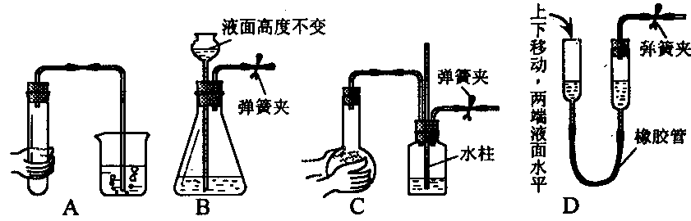
18．某城市有甲、乙两工厂排放污水，污水中各含有下列6种离子中的3种(两厂不含相同离子)：Ag⁺、Ba²⁺、Na⁺、Cl⁻、SO₄²⁻、NO₃⁻。若两厂单独排放都会造成严重的水污染，如将两厂的污水按一定比例混合，沉淀后污水便会变成无色澄清只含硝酸钠的液体，污染程度会大大降低。关于污染源的分析，你认为正确的是 ( )
A．Na⁺和NO₃⁻来自同一工厂 B. Cl⁻和NO₃⁻一定不在同一工厂
C．Ag⁺和Na⁺可能在同一工厂 D．SO₄²⁻和NO₃⁻可能来自同一工厂
19．将一块严重锈蚀而部分变成铜绿[Cu₂(OH)₂CO₃]的铜块研磨成粉末，在空气中充分灼烧成CuO，固体质量的变化情况可能是 ( )
A.增重10％ B.增重30％ C.不变 D.减轻30％
20．取某二价金属的单质3.5g放入到50g质量分数为18.25％的盐酸中，充分反应后金属仍有剩余；若取2.5g该金属放入等质量的上述盐酸中，充分反应后，该金属没有剩余。则该金属的相对原子质量可能为 ( )
A．24 B．40 C．56 D．65
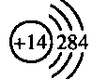
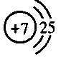
二、填空题(16分)
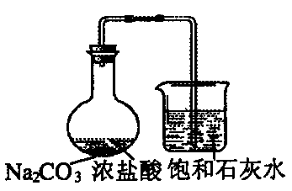
21．已知氮、硅原子结构示意图依次为：N、 Si 。氮化硅是一种新型陶瓷原料的主要成分，能承受高温，可用于制造业、航天业等。试写出氮化硅的化学式 。 医学研究表明：偏硅酸有软化血管的作用，对心脏病、高血压有一定疗效。偏硅酸是二元酸，又是含氧酸，则偏硅酸的化学式为 。
22．某学生用右图所示的装置，使用较浓的盐酸跟足量碳酸钠固体反应，并将所生成的气体通入石灰水中，开始一段时间内未发现石灰水变浑浊，原因是 ；将生成的气体用少量水洗后再通人新换的石灰水中，发现石灰水变浑浊，但很快又变澄清，浑浊现象消失的原因可能 。
23．猜谜语：血汗钱(打一元素名称) ；敢怒不敢言(打一物质名称) 。
24．有A、B两种有机物，无论以何种比例混合，只要总质量一定，充分燃烧产生水的质量始终不变。A、B必须满足的条件是 。
25．金属钙和钠均能与水反应生成相应的碱和氢气。在金属活动性顺序中钙比钠活泼，但钙与水反应远不及钠激烈，原因可能是 。
26．蛋白质是组成细胞的基础物质，没有蛋白质就没有生命。人体内的血红蛋白，各种酶都是蛋白质、蛋清、鲜乳汁中也有蛋白质。一些可溶性的重金属盐(如含Cu²⁺、Ba²⁺、Ag⁺等可溶性盐)与蛋白质作用会使蛋白质发生凝固而变性，从而丧失其生理功能，危及生命。因此，可溶性重金屑盐为有毒物质。根据上述所给知识回答下列问题。
(1)在CuSO₄、AgNO₃、Ba(NO₃)₂、AgCl四种物质中无毒的是 。(2)在医疗上用x射线检查肠胃病时，让病人服用 的悬浊液(俗称钡餐)，而不能服用碳酸钡，其原因是人体胃液中含有一定量的(填物质的化学式) ，与碳酸钡反应后，产生了一定量的使人中毒的 。(3)若因BaCl₂中毒，下列方案中可作为最佳解毒措施的是 。(填序号) A多饮糖水 B饮用Na₂SO₄溶液 C．饮用食盐水 D．多饮鲜牛乳
27．在NaOH和H₂O的混合物中，氧元素的质量分数为W％，则W的范围是 <W％< 。某种氢氧化钠溶液中含氧元素80％，该溶液中含氢氧化钠的质量分数为 。
三、简答题(8分)
28．酸式盐是多元酸跟碱发生不完全中和的产物。强酸的酸式盐在溶液中能电离出氢离子，使溶液呈酸性。例如：NaHSO₄=Na⁺+H⁺+SO₄²⁻。请你推测NaHSO₄的三点化学性质。 (可用化学方程式表示)①
② ③ 。
29．实验室用锌粒和稀硫酸反应制取的氢气，经过净化干燥后，还原氧化铜。
(1)根据所得到铜粉的质量，可求得参加反应的氢气的质量，进而计算出应消耗的锌粒和稀硫酸的质量。但实际耗用的锌粒(不含杂质)和稀硫酸的质量都远远超过理论值。从实验过程看，可能的原因有哪些?(至少答出三点原因) ①
② ③
(2)Cu⁺在酸性溶液中不稳定，可发生反应生成Cu²⁺和Cu。Cu与强氧化性酸反应可得到铜盐溶液。现有浓硫酸、浓硝酸、稀硫酸、稀硝酸，而没有其他试剂。Cu₂O是一种红色固体，如何用最简便的实验方法来检验经氢气还原CuO所得到的红色产物中是否含有Cu₂O。

30．经过学习我们可以初步认识到：化学反应的快慢、现象、生成物等与反应物量的多少、反应条件有着密切的关系。请各举一例说明：
(1)使用催化剂，能改变化学反应的速率；
(2)反应物的量不同，生成物可能不同；
(3)反应物的量不同，反应现象可能不同。
31. 2005年11月13日13时30分，吉林石化公司双苯厂发生爆炸事故，含有苯、苯胺、硝基苯、二甲苯等主要污染物的大量化学物质泄漏。14日10时，吉化公司东10号线入江口水样有强烈的苦杏仁气味，苯、苯胺、硝基苯、二甲苯等主要污染物指标均超过国家规定标准。硝基苯对人体的危害有两种方式，一种是直接接触，另一种是吸入。因为硝基苯容易挥发，导致污染带江面附近的空气也有毒。人摄入过多硝基苯能够致癌。苯，是煤焦油分馏或是石油的裂解产物。苯是无色至淡黄色液体，易挥发，并具强烈的特殊芳香气味，是重要的制作多种树脂的原料，在家庭装修时广泛用作溶剂。苯有毒，会抑制人体造血功能。苯的硝基化合物(硝基苯)中毒，是指在短期内吸入或经皮肤吸收高浓度苯的硝基化合物，可致以高铁血红蛋白血症为主的全身性疾病，可伴有溶血性贫血，以及肝、肾损害。
另据报道：针对当前污染状况当地政府和环保部门，采取了多种措施，包括“紧急储备16t粉末活性炭，并从外省紧急调运了近700t。”
(1)爆炸后当地的 和 已经受到了污染。紧急储备和调运活性炭，是利用活性炭的 来除去有毒物质。(2)二甲苯的化学式为C₈H₁₀，写出二甲苯在空气中燃烧的化学反应方程式；
(3)从以上资料获得的信息中，你了解到苯有哪些物理性质?硝基苯造成的危害有哪些?

(4)根据国家环保总局统计，当前家庭装修污染已占到环境污染一半以上。从健康、环保的角度看，请你谈一谈家庭装修和人住时应该注意的问题有哪些。

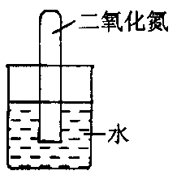
四、实验题(15分)
32．NO和NO₂具有下列不同性质：(1)通常情况下，NO是无色气体，微溶于水；NO₂是红棕色气体，易溶于水；(2)NO₂与水反应为3NO₂+H₂O=2HNO₃+NO。如图，将一支充满NO₂气体的试管倒立在烧杯中(水中已预先加入几滴石蕊试液)，试分析反应完全后可能出现的实验现象
。
33．将氯气用导管通入较浓的NaOH和H₂O₂的混合液中，在导管口与混合液的接触处有闪烁的红光出现。这是因为通气后混合液中产生的ClO⁻被H₂O₂还原，发生激烈反应，产生能量较高的氧分子，他立即转变为普通氧分子，将多余的能量以红光放出。 进行此实验，所用的仪器及导管如图。
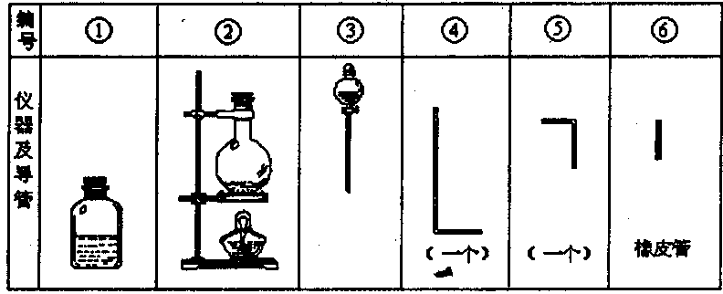
根据要求填写下列空白：(1)实验室用加热二氧化锰和浓盐酸的混合物制取氯气，组装氯气发生器时，应选用的仪器及导管(填写图中编号)是 。
(2)实验进行中，按气流方向从左到右的顺序，气体流经的各仪器及导管的编号依次是 。(3)仪器①的橡皮塞上应有——个孔，原因是 。(4)实验时，仪器①中除观察到红光外还有 现象。 (5)实验需用约10％H₂O₂溶液100毫升，现用市售30％(密度近似为1g／cm3)H₂O₂来配制，其具体配制方法是 。
34．草酸的化学式为H₂C₂O₄，甲、乙两同学对草酸受热分解及其产物的检验做了探究：
(1)猜想与假设：第一种：草酸分解产物是CO₂和H₂； 第二种：草酸分解产物是CO₂、CO和H₂O； 第三种：草酸分解产物是CO₂和H₂O。
(2)实验装置的设计(图中铁架台略去)甲同学设计了如图1所示的装置。乙同学设计了如图2所示的装置。
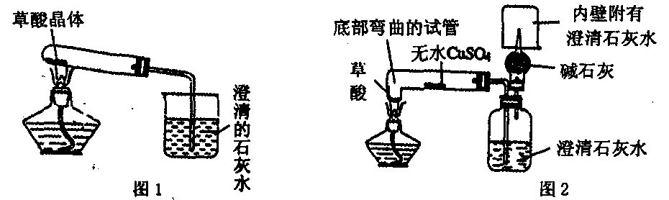
(3)实验：甲同学按图1装置实验，观察到澄清石灰水变浑浊……乙同学按图1装置实验，观察到无水硫酸铜由白色变成蓝色，澄清的石灰水变浑浊，且生成的气体通过碱石灰后，在尖嘴处点燃后能燃烧，在火焰上方罩一个内壁附有澄清石灰水的烧杯，澄清的石灰水变浑浊。证明产物中有 。
(4)结论：第 种猜想是正确的，请写出草酸受热分解的化学反应方程式 。
(5)反思与评价：
乙同学认为甲同学设计的实验装置有缺陷。由于试管口向下倾斜，而且草酸晶体熔点较低，加热到182℃便开始熔化，因此实验中常会出现熔融的草酸流进导管而影响后续实验。甲同学认为乙同学的设计是科学合理的。请你谈谈图2装置优于图1装置之处：(答出两点即可，你如果能答出第三点或更多，且正确，给予鼓励)
第一点： 。第二点： 。
第三点： 。
乙同学设计的图2装置也能证明产物中无H₂，证明方法是 。
五、计算题（11分）
35．将含有不溶性物质的硝酸钾固体的混合物200g放入一定量的水中充分溶解，得到的实验数据如表1,硝酸钾在不同温度时的溶解度如表2：
表1:
温度/℃ | 20 | 40 | 60
剩余固体质量/G | 136.8 | 72.2 | 20
表2：
温度/℃ | 20 | 30 | 40 | 50 | 60 | 70 | 80
溶解度/g | 31.6 | 45.8 | 63.9 | 85.5 | 110 | 138 | 169
试计算：(1)加入水的质量是多少克?(2)原固体混合物中硝酸钾的质量是多少克?

36．由氧化钙，碳酸钠和碳酸氢钠组成的混合物30.2g，溶于足量水并充分反应后，溶液中钙离子、碳酸根离子、碳酸氢根离子全部转化为沉淀，将反应后容器内水分蒸干，最后得到白色固体32.0g，求原混合物中氧化钙质量。

